
國家發展委員會 新聞稿
攬才環境建構有成，6成國際人才願意永居台灣
發布日期：113年2月11日
發布單位：人力發展處
為瞭解就業金卡持卡人來台意向與遭遇問題，國發會「台灣就業金卡辦公室」(現為Talent Taiwan「國際人才服務及延攬中心」)自2021年起每年進行大規模問卷調查，2023年擴大開放外國專業人才填答，7~8月間計回收問卷1,021份，受訪者來自64個不同國家，對於台灣生活體驗持高度正面態度，在滿分10分中平均給予8.16分，有意願申請永久居留或歸化者均約有6成左右。調查結果重點摘要如下：
- 受訪者人才樣態：以就業金卡持卡人為主，占總受訪者的81%，外國專業人才為19%。
- 來台動機：受訪者來台灣居住的首要原因為生活品質、工作、友善人民，以及家庭等4項因素，占所有因素的41％，其中生活品質13.9%、工作13.5%、友善人民6.9%、家庭6.6%，其他包括經濟、文化、教育、便利、健康、生活成本、民主、就業金卡制度、安全等。
- 得知就業金卡制度之管道：大部分受訪者都是藉由朋友、同事口耳相傳的方式得知就業金卡制度，占比約32％，其次為網路或媒體26%；透過就業金卡持卡人、Talent Taiwan「國際人才服務及延攬中心」及其官網者7％。
- 目前在台就業情形：以受僱外國企業為最多，占比30.8%，多數採遠距辦公，其次依序為受僱台灣雇主24.4%、創業家或自由工作者/自雇者19.8%、就學或研究16.7%、尋職5%等。
- 受訪者申請永久居留意願：準備申請者占比30.7%、考慮中29.1%，合計近6成。
- 歸化國籍意願：受訪者對於加入我國國籍表示興趣，在無須放棄其母國國籍前提下，願意入籍占比62%。另受訪者中已取得國籍者1.9%、申請歸化中者12.6%。
調查指出，外國專業人才表示對台灣喜愛，並願意長居台灣。受訪者回覆舉如：「戶外活動社群令人驚艷，可結交許多朋友，學習溯溪、攀岩、浮潛等」；「遺失錢包可以找回，感受到台灣人的誠實與樂於助人」；「疫情期間到台灣時移民人員入境說歡迎回家，讓我眼淚快流出來」；「因為就業金卡制度，雇主覺得聘僱我像當地人一樣簡單」。
另調查亦顯示在政府近年積極打造台灣國際形象、推動全球攬才策略下，成效顯著，國際人才來台數持續攀升，截至2023年底就業金卡累計許可8,962人次、外國專業人才有效許可約5.6萬人次、取得永久居留者約1.1萬人。此外，調查受訪者國籍高達64國家，高於2022年50個國家，亦顯示觸及國際人才圈持續擴大中。有關受訪者就業情形部分，自由工作者或自雇者、創業家合計近2成，顯見政府新創政策有成，台灣已然成為友善新創發展之重要基地。至於後續就業金卡之強化推廣做法，政府仍須延續鏈結國際社群之政策，布建就業金卡持卡人之人際網絡。
為能經常性、持續性擴大國際人才延攬力道，以及協助國際人才在台深耕發展，國發會已於2023年11月1日成立 Talent Taiwan「國際人才服務及延攬中心」，提供國際人才來台申辦程序，以及後續在台工作及生活一條龍。國發會將持續協助解決外國專業人才在台灣所面臨之各類問題，並協調相關部會建構友善工作及生活環境，期打造台灣成為國際人才的第二個家。
Talent Taiwan國際人才服務及延攬中心
- 電話: (02)7733-7660
- Email: help@talent.nat.gov.tw
- 地址：台北市中山區松江路85巷9號2樓

聯絡人：人力發展處謝佳宜處長
聯絡電話：(02)2316-5377

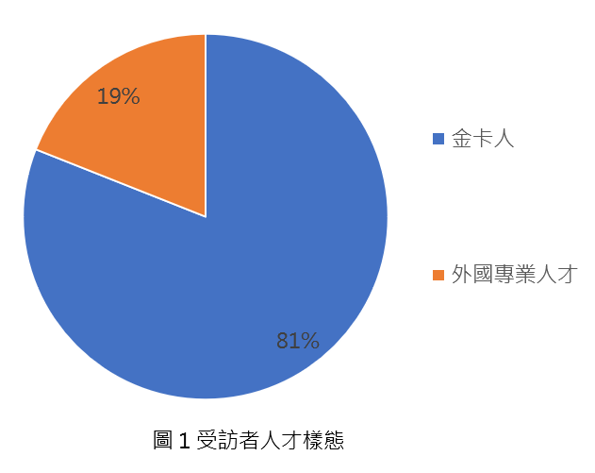
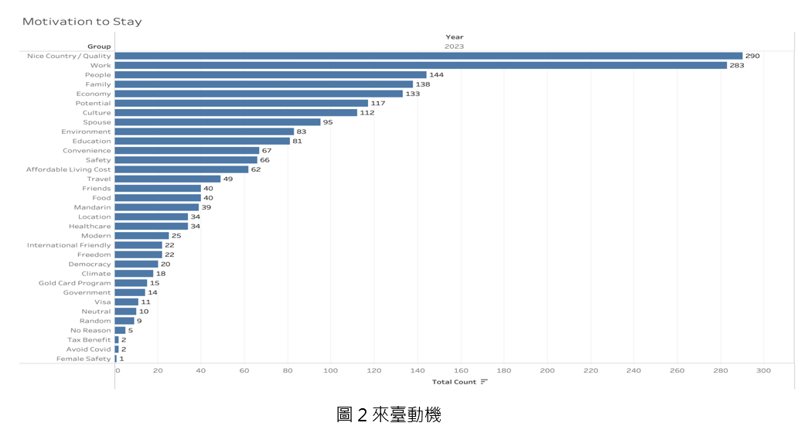
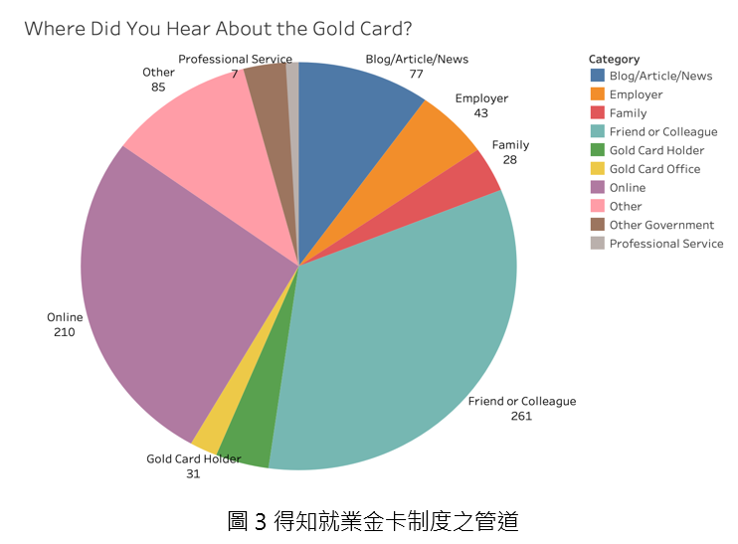
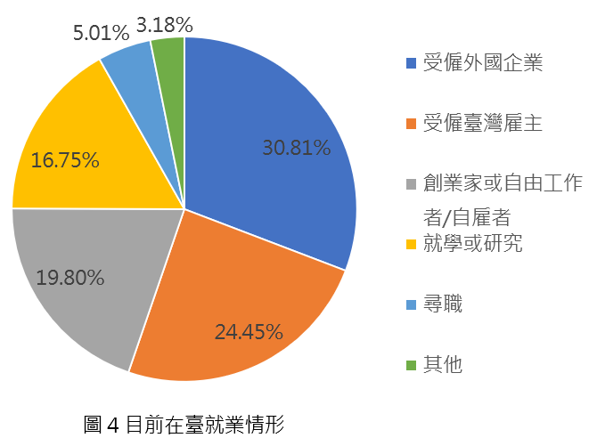
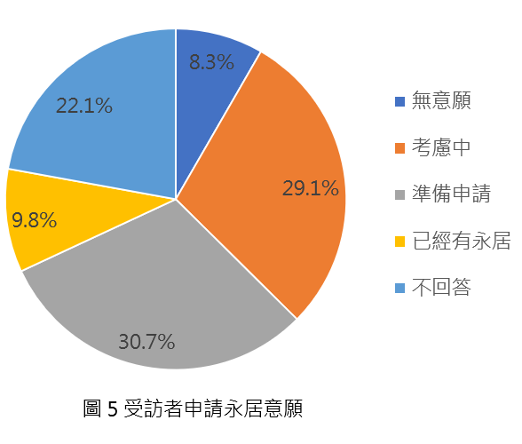
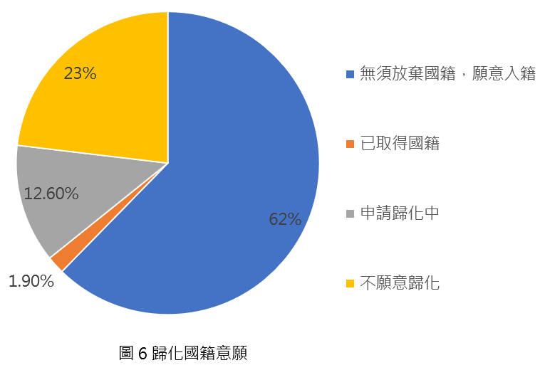

本調查係透過內政部移民署、國發會Talent Taiwan「國際人才服務及延攬中心」資料庫、外籍人士在台相關社群等管道發送問卷，收集、整理及分析後所得之觀察，尚無法代表母體，惟可藉以瞭解在外籍專業人才台生活情況。

